Provozovatel | OBEC Závada
PLATNOST dokumentu OD

Technické požadavky
na vodovodní přípojky a vnitřní vodovody

OBSAH

1 Projektová dokumentace 2
2 Technické provedení 3
2.1 Obecné 3
2.2 Technické informace 3
2.3 Vodoměrné šachty 3
3 Měření spotřeby vody 4
3.1 Umístění vodoměru 4
3.2 Vodoměrná sestava 4
4 Lokalizace stávajícího potrubí 4
5 Realizace přípojky 4
6 Přílohy 5

ZKRATKY A DEFINICE

Cu měď
DN jmenovitá světlost (dimenze) potrubí
MPa megapascal
PE polyetylén

- Projektová dokumentace
Projektová dokumentace vodovodní přípojky bude zpracovaná dle ČSN 755411 Vodovodní přípojky.
Obsah dokumentace:
- technická zpráva včetně
  - výpočtu potřeby vody (vč. potřeby požární vody),
  - posouzení tlakových poměrů v celé trase vodovodní přípojky,
  - popisu jiných zdrojů vody (např. studna, dešťové vody apod.) vč. způsobu jejich využívání a informaci, zda a jak je zajištěno nepropojení s rozvodem pitné vody z veřejného vodovodu,
  - umístění orientační tabulky apod.,
- přehledná situace,
- podélný profil, vč. sklonu přípojky,
- příčný řez přípojky,
- kladečské schéma vodovodní přípojky vč. vodoměrné sestavy,
- umístění vodoměru,
- výkres vodoměrné šachty.
Trasa přípojky musí být navržena co nejkratší a bez zbytečných lomů. Dále bude dodržena ČSN 736005 Prostorové uspořádání sítí technického vybavení. Výběr pro nejčastější sítě uvádí následující tabulka:
 | Silové kabely do |  |  |  | Sdělovací kabely | Plynovodní potrubí | Vodovodní sítě a přípojky | Tepelné sítě | Kabelovody | Stokové sítě a kanal. přípojky
 | 1 kV | 10 kV | 35 kV | 220 kV
Nejmenší dovolené vodorovné vzdálenosti při souběhu podzemních sítí v m | 0,40 | 0,40 | 0,40 | 0,40 | 0,40 | 0,50 | 0,60 | 1,00 | 0,60 | 0,60
Nejmenší dovolené svislé vzdálenosti při křížení podzemních sítí v m | 0,40 | 0,40 | 0,40 | 0,40 | 0,20 | 0,15 |  | 0,20 | 0,20 | 0,10

- Technické provedení
  - Obecné
- Každá nemovitost, případně každé popisné číslo u domů s více vchody, má mít samostatnou vodovodní přípojku.
- Více přípojek pro jeden objekt nebo rozsáhlejší areál je možno zřídit jen výjimečně po dohodě s provozovatelem.
- Vodovodní přípojka nesmí být propojena s potrubím jiného vodovodu (s jiným zdrojem vody).
- Uzávěr vodovodní přípojky musí být umístěn v místě napojení vodovodní přípojky. O výjimce může rozhodnout provozovatel, uzávěr by však měl být umístěn na veřejně přístupném místě.
- Napojení na vodovodní řad bude umístěno min. 0,6 m od jakékoliv armatury nebo spoje.
- Potrubí musí být uloženo do nezámrzné hloubky, dle určení projektanta přípojky.
- Materiál použitý na výstavbu vodovodní přípojky musí být zdravotně nezávadný dle vyhlášky č. 409/2005 Sb. o hygienických požadavcích na výrobky přicházející do přímého styku s vodou a na úpravu vody v platném znění. Použitý materiál musí být doložen atesty v českém jazyce. Vybrané přípustné materiály pro vnitřní vodovod uvádí ČSN EN 806-2 (Příloha A).
- V případě, že hydrostatický tlak v předávacím místě překročí hodnotu 0,6 MPa (6 bar), doporučuje se na vnitřním vodovodu (za vodoměrnou sestavou) osazení redukčního ventilu na náklady investora. Napojení je podmíněno akceptaci této skutečnosti investorem. Ve smlouvě na dodávku vody bude tato skutečnost uvedena ve zvláštním u jednání.
  - Technické informace
Napojení přípojky | U stávajících vodovodů se používají navrtávky, pokud to není technicky možné, je vysazena odbočka. Navrtávka na novém potrubí PE se provádí elektrotvarovkou.  Odbočení a navrtávka je součástí vodovodního řadu včetně uzávěru na přípojce.
Profil (DN) přípojky | Profily přípojek vychází z hydrotechnického výpočtu, min. však DN 25 (vnější průměr D32).
Materiál | Polyetylén s ochranným pláštěm (PE 100 RC, SDR 11).
Uzávěr | Jako uzávěry na přípojkách jsou používána šoupátka. Pouze u nových PE řadů jsou pro navrtávky používány elektrotvarovky s ventilem.
Zákopová souprava | Pro zákopové soupravy jsou ve zpevněných plochách používány teleskopické tyče, v nezpevněných je možno použít tuhé. Jehlancový nástavec pro klíč a objímka vřetene (spodní ořech) jsou provedeny z tvárné litiny. Klíčová tyč má jako protikorozní ochranu min. pozinkování.
Poklop | V plochách s litým asfaltem jsou používány litinové poklopy. V ostatních případech je možno použít plastové, pokud vyhovují statickému zatížení.  Pod poklopy zákopových souprav jsou používány plastové nebo betonové vystřeďovací podložky.
  - Vodoměrné šachty
- Vodoměrná šachta je vybudována dle ČSN 755411, pokud možno s gravitačním odvodněním. Doporučené minimální vnitřní rozměry jsou 1200 × 900 × 1600 mm (délka, výška, šířka), žebřík nesmí zasahovat do průlezného profilu poklopu, min. rozměr poklopu je 600 × 600 mm.
- Vodoměry malé dimenze (zpravidla rodinné domy) je možno osazovat do vodoměrné šachty typu tubus. Typ šachty určuje provozovatel. V případě umístění tubusové šachty v příjezdové cestě musí nosnost šachty a poklopu odpovídat předpokládanému zatížení. Nepovolují se tubusy v místech s vysokou hladinou spodní vody.

- Měření spotřeby vody
- Spotřeba vody je měřena fakturačním vodoměrem. Typ a profil vodoměru určuje provozovatel:
  - pro přípojky DN 25 (D32) bude vodoměr DN 20,
  - pro přípojky větších profilů bude navržen projektantem a odsouhlasen provozovatelem.

  - Umístění vodoměru
- Vodoměr u nových vodovodních přípojek bude umístěn v objektu odběratele nebo ve vodoměrné šachtě.
- V případě přípojek delších než 20 m bude vodoměr osazen ve vodoměrné šachtě. Šachta musí být umístěna max. do vzdálenosti 10 m od napojení na vodovodní řad na veřejném prostranství. O výjimce může v odůvodněných případech rozhodnout provozovatel. Je upřednostňováno umístění co nejblíže místu odbočení přípojky, na veřejném prostranství a pokud možno v nezpevněných plochách. V odůvodněných případech je možné umístění uvnitř oploceného areálu odběratele.
- Podmínky umístění vodoměru pro přípojky do DN 32:
  - K vodoměru musí být volný přístup, tzn. že umístění vodoměru umožňuje snadnou montáž a demontáž vodoměru a umožní kdykoliv odečet stavu vodoměru.
  - V podzemním podlaží musí být vodoměr umístěn nejdále 2,0 m od obvodového zdiva, potrubí nesmí být zakryté, na suchém a větraném místě min. 0,2 m a max. 1,20 m nad podlahou, nejméně 0,2 m od bočního zdiva
  - V nepodsklepených budovách může být vodoměr umístěn v šachtě pod podlahou, ve skříňce nebo ve výklenku ve zdi, např. na chodbě, v průchodu. Min. rozměr výklenku nebo šachty pod podlahou je 0,3 m před a za poslední tvarovkou nebo armaturou a min. 0,3 m okolo vodoměrné sestavy. Vzdálenost od zdiva nebo podlahy min. 0,1 m.
- Umístění vodoměru pro přípojky DN 40 a větší bude řešeno individuálně s provozovatelem dle typu odběru a dalších požadavků investora.
- Vodoměrná sestava musí být zabezpečena proti mrazu, prachu či jakémukoliv jinému poškození.
- O umístění vodoměru rozhoduje provozovatel.
  - Vodoměrná sestava
- Vodoměr je součástí vodoměrné sestavy. Ta je tvořena uzávěrem, vodoměrem, zpětnou klapkou a uzávěrem s výpustným ventilem. Výpustný ventil je umístěn zásadně za vodoměrem. V odůvodněných případech lze osadit před vodoměr filtr.

- Lokalizace stávajícího potrubí
- Před zahájením prací na napojení na stávající potrubí je stavebník, příp. stavebník prostřednictvím zhotovitele, povinen zajistit vytyčení sítí v souladu s vyjádřením provozovatele.
- Po vytyčení sítí je doporučeno pro minimalizaci případných vícenákladů vždy započít zemní práce ověřovací kopanou sondou v místě napojení, a to v předstihu před realizací výkopu vlastní trasy nové přípojky. Zjistí-li stavebník či dodavatel stavby odchylky v poloze vytyčeného potrubí či jeho technickém provedení, kontaktuje neprodleně provozovatele, který zajistí na základě výzvy na své náklady následnou lokalizaci potrubí vč. upřesnění potřebných parametrů. Zahájení zemních prací v místě plánovaného napojení vede k prevenci případných škod a minimalizaci vícenákladů stavby.

- Realizace přípojky
- Ostatní technické požadavky na realizaci přípojky jsou uvedeny v příloze č. 2.
- Přípojky do DN 50 včetně jsou prováděny – pokud možno – z jednoho kusu potrubí.
- Prostupy potrubí ve stěnách nebo pod základy musí být provedeny tak, aby byla zajištěna jejich úplná vodotěsnost a plynotěsnost.
- Provozovatel si vymiňuje právo na kontrolu provedení přípojky bezprostředně před záhozem v celé její délce.
- Potrubí uložené v zemi je pro vyhledání polohy opatřeno vodičem 1 × Cu 4 mm² připevněným k vrchu potrubí. Vodič bude na jedné straně vyveden pod poklop vodovodního uzávěru v místě napojení na vodovodní řad, na druhé straně vyveden v místě vodoměru. Vodič vodovodní přípojky nesmí být spojkován.
- Napojení na vodovod pro veřejnou potřebu je vysoce odbornou prací a současně zásahem do vodohospodářského zařízení provozovaného ve veřejném zájmu, za jejich technický stav je provozovatel odpovědný. A proto vlastní napojení, včetně dodávky potřebného materiálu, budu provádět výhradně provozovatel nebo jím pověřená odborná firma na základě objednávky vystavené žadatelem. Vlastník vodovodu hradí materiál na odbočení přípojky (navrtávací pás) a uzávěr vodovodní přípojky (vč. zemní zákopové soupravy, poklopu a podložky). Ostatní náklady hradí investor vodovodní přípojky (veškeré práce vč. napojení, potrubí, šachtu, vodoměrnou sestavu, signalizační vodič atd.)
- Realizaci celé vodovodní přípojky od místa napojení po vodoměrnou sestavu je možné zajistit na základě objednávky u provozovatele (dodávku materiálu a montáž). Zemní práce zajistí investor. Vodoměrnou šachtu, vč. osazení si zajišťuje investor, pokud se s provozovatelem nedohodne jinak. V případě, že dodávku materiálu a montáž přípojky (bez napojení na vodovod!) si zajistí investor sám, upozorňujeme, že použité materiály musí odpovídat schválené projektové dokumentaci.
- V případě, že materiál a montáž potrubí vodovodní přípojky od místa napojení po napojenou nemovitost si zajišťuje investor, bude ke kontrole použitého materiálu a kvality provedených prací přizván před záhozem potrubí přípojky a tlakové zkoušce zástupce provozovatele. Provedena kontrola a její výsledek bude písemně potvrzený zástupcem provozovatele. V případě, že při kontrole bude zjištěno použití materiálů v rozporu se standardy, nebo že potrubí je zcela, nebo částečně zasypáno, případně bude zjištěn jiný nedostatek, který brání provedení kontroly, bude investorem sjednána náprava (odkrytí potrubí, výměna nevhodného materiálu apod.).
- Na dokončené vodovodní přípojce po tlakové zkoušce je proveden proplach, kdy min. množství vody je 3–5 násobek objemu vody v potrubí. V případě, že před nebo během výstavby mohlo dojít ke kontaminaci potrubí vodovodní přípojky, musí být provedena řádná dezinfekce přípojky a proveden odběr kontrolního vzorku.
- Orientační množství vody v potrubí a objemu pro proplach uvádí následující tabulka

DN potrubí  [mm] | Objem vody v 1 m  [l] | Objem vody na proplach 1m potrubí [l]
DN potrubí  [mm] | Objem vody v 1 m  [l] | 3 × | 5 ×
25 | 0,5 | 1,5 | 2,5
32 | 0,9 | 2,7 | 4,5
40 | 1,3 | 3,9 | 6,5
50 | 2,0 | 6,0 | 10,0

- Přílohy

Příloha č. 1 Postup při výstavbě nové nebo rekonstrukci stávající vodovodní přípojky
Příloha č. 2 Technické požadavky na realizaci vodovodní přípojky
Příloha č. 3 Vzorový kladečský plán pro potrubí PE
Příloha č. 4 Zápis o kontrole vodovodní přípojky
Příloha č. 1 Postup při výstavbě nové nebo rekonstrukci stávající vodovodní přípojky

Realizace nové přípojky
Realizaci vodovodní přípojky provádí zhotovitel na základě objednávky (smlouvy) investora, dle podmínek platné legislativy, schválené projektové dokumentace a v souladu s vyjádřením provozovatele.

Realizace přípojky zahrnuje:
- montáž přípojky včetně navrtání potrubí a osazení vodoměru
- uložení vytyčovacího vodiče na potrubí
- tlaková zkouška dle platné legislativy
- obsyp a zásyp vč. uložení signalizační folie nad potrubí
- proplach odstaveného úseku potrubí
- geodetické zaměření (pouze v případě požadavku objednatele)

Poznámky:
- Uzavření a otevření vody, navrtání vodovodního potrubí, osazení navrtávacího pasu, domovního uzávěru a vodoměru provádí vždy provozovatel vodovodní sítě. Investor hradí pouze montáž těchto částí.
- Tlaková zkouška musí být provedena za přítomnosti provozovatele.

Opravy a rekonstrukce vodovodní přípojky
Opravy vodovodních přípojek v pozemcích, které tvoří veřejné prostranství, se provádí bez projektové dokumentace a stavebního povolení. Zhotovitelem je vždy provozovatel vodovodní sítě.
Důvodem opravy bývá zpravidla nefunkční armatura nebo únik vody. Tyto opravy a údržba vodovodní přípojky jsou zajišťovány na náklady provozovatele vodovodní sítě – viz § 3, odst. 7 zákona č. 274/2001 Sb.

V případě, že není možné provést pouze opravu, provádí se rekonstrukce přípojky (pokud možno v celém rozsahu). Důvodem je většinou nevyhovující technický stav přípojky, který může být zjištěn i při provádění lokální opravy, nedostatečná kapacita přípojky, nebo zhoršení kvality vody. V těchto případech se rekonstrukce realizuje na základě objednávky vlastníka nemovitosti (odběrného místa).

V případě, že nedojde k dohodě mezi provozovatelem vodovodu a vlastníkem vodovodní přípojky na financování rekonstrukce přípojky, může být krajním řešením až odstávka stávající vodovodní přípojky z důvodu jejího nevyhovujícího technického stavu.

Při opravě a výměně části (částí) přípojky se provádí pouze tlaková zkouška provozním tlakem dotčeného úseku přípojky a proplach vodovodní přípojky.

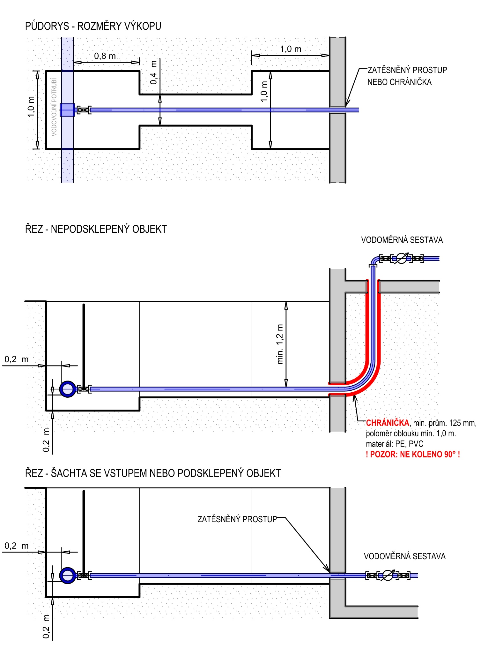
Příloha č. 2 Technické požadavky na realizaci vodovodní přípojky

Příloha č. 3 Vzorový kladečský plán pro potrubí PE

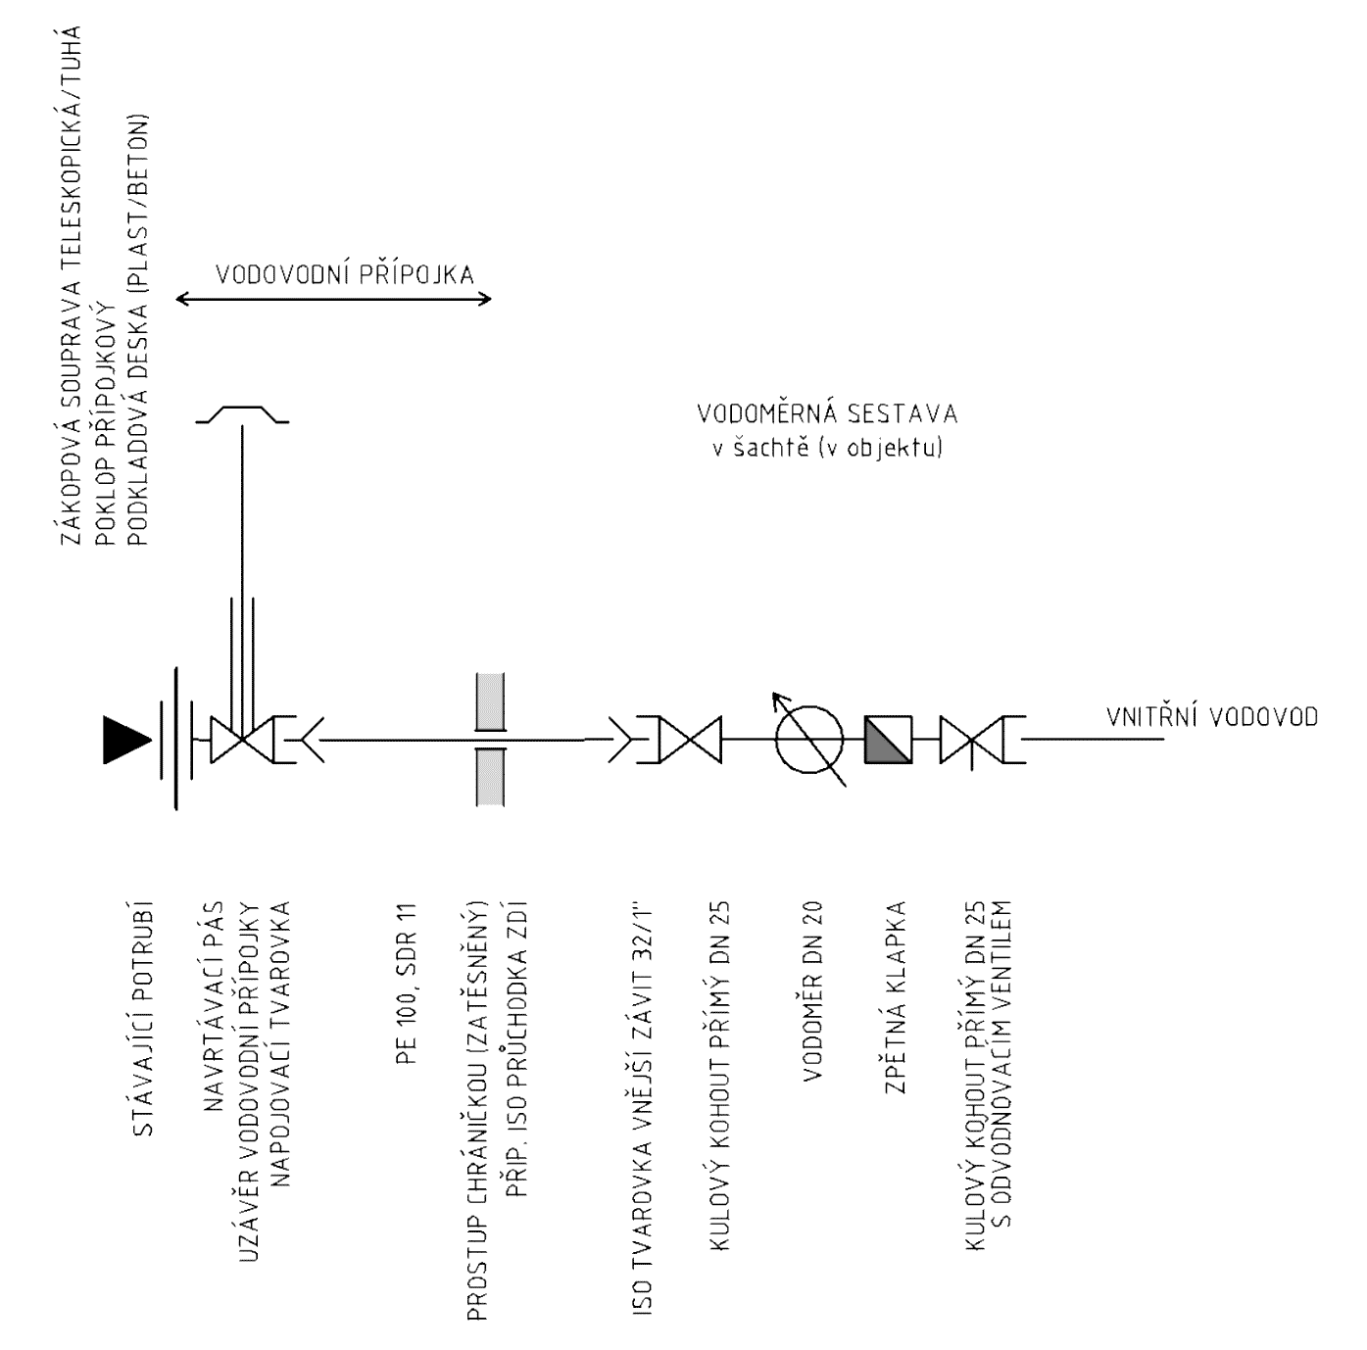

Příloha č. 4 Zápis o kontrole vodovodní přípojky

ZÁPIS O REALIZACI A KONTROLE VODOVODNÍ PŘÍPOJKY
(karta vodovodní přípojky)

☐ Nová přípojka ☐ rekonstrukce, oprava ☐ jiné:

PROVOZOVATEL A VLASTNÍK VODOVODU: Obec Závada
TECHNICKÉ INFORMACE
Vodovod: DN ☐ 80 / ☐ 100 / ☐ jiné materiál: ☐ PE / ☐ PVC / ☐ jiný:
Přípojka: DN ☐ 25 / ☐ 32 / ☐ jiné materiál: ☐ PE / ☐ jiný:
Umístění vodoměru: ☐ v šachtě / ☐ ve sklepě / ☐ jiné:
Číslo vodoměru: Cejch (rok):
Umístěn signalizační vodič: ano / ne. Umístěna výstražná folie: ano / ne.
Hloubka (m): v místě napojení konec přípojky
Hydrostatický tlak v místě vodoměru (změřeno na místě): MPa
Investor
Jméno, název firmy, IČ:
Adresa:
Místo realizace vodovodní přípojky
Obec, ulice:
Č.p. parc. č.:
Upřesnění:

REALIZACE VODOVODNÍ PŘÍPOJKY
- NAPOJENÍ NA VODOVODNÍ ŘAD provedl ☐ provozovatel
☐ jiný:
- OSTATNÍ ČÁSTI PŘÍPOJKY provedl ☐ provozovatel
☐ jiný:
- OSTATNÍ INFORMACE
☐ Proveden proplach:
☐ Tlaková zkouška: zkušební přetlak MPa
Výsledek tlakové zkoušky: vyhovující / nevyhovující
☐ Kontrola přípojky před zásypem: ☐ bez závada / ☐ se závadami:

V …………. dne

Investor Provozovatel
Jméno (čitelně): …………………………………………………… ……………………………………………………
Podpis: …………………………………………………… ……………………………………………………

